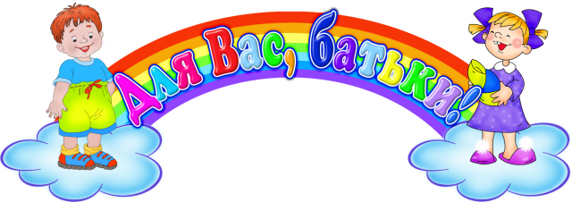
П’ЯТИКЛАСНИКІВ
- Якщо Вас щось турбує в поведінці дитини, якомога швидше зустріньтеся і обговоріть це із класним керівником, шкільним психологом.
- Якщо в родині відбулися події, що вплинули на психологічний стан дитини, повідомте про це класного керівника. Саме зміни в сімейному житті часто пояснюють раптові зміни в поведінці дітей.
- Цікавтеся шкільними справами, обговорюйте складні ситуації, разом шукайте вихід із конфліктів.
- Допоможіть дитині вивчити імена нових учителів, запропонуйте описати їх, виділити якісь особливі риси.
- Не слід відразу ослабляти контроль за навчальною діяльністю, якщо в період навчання в початковій школі вона звикла до контролю з вашого боку. Привчайте дитину до самостійності поступово: вона має сама збирати портфель, телефонувати однокласникам і питати про уроки тощо.
- Головне новоутворення підліткового вікового періоду – відкриття своєї індивідуальності, свого «Я». Підвищується інтерес до свого тіла, зовнішності.
- Зростає дух незалежності, який впливає на стосунки підлітка в родині, школі.
- У дітей настає криза, пов’язана з бажанням здобути самостійність, звільнитися від батьківської опіки.
- Бажання звільнитися від зовнішнього контролю поєднується зі зростанням самоконтролю й початком свідомого самовиховання.
- Внутрішній світ дитини ще нестабільний, тому батькам не слід залишати своїх дітей без нагляду. Підліток дуже вразливий і легко піддається впливам як позитивним, так і негативним.
- Розширюється коло спілкування, з’являються нові авторитети.
- Недоліки й суперечності в поведінці близьких і старших сприймаються гостро й хворобливо.
- У батьках підлітки хочуть бачити друзів і порадників, а не диктаторів.

Розробила шкільний психолог Н.Ю.Татарин

